Marie Louise Pépin épouse de Basile Vanier cultivateur Sault au Récollet.

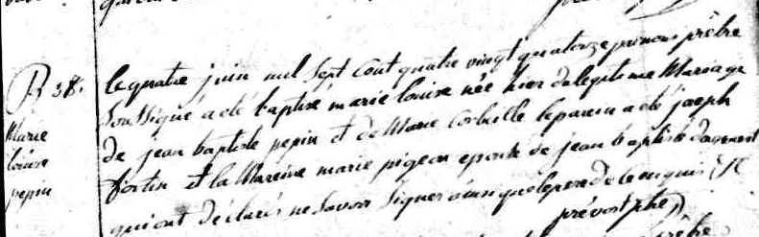

Naissance : 1794-06-03, Sault au Récollet, Montréal.
Baptême : 1794-06-04, Sault au Récollet, Montréal.
Le quatre juin mil sept cent quatre vingt quatorze, par nous prêtre SouSSigné a eté
baptisé marie louise née hier de legitime Mariage de jean baptiste pepin et de Marie
Corbeille le parein a ete joseph fortin et la Mareine marie pigeon epouse de jean baptis
te dagenest qui ont déclaré ne Savoir Signer ainsi que le pere de ce enquis
prévost ptre

